OBAVIJEST ZA POTROŠAČE
Opoziv proizvoda
Dalmatinska panceta, narezak 100g

Državni inspektorat Republike Hrvatske obavještava potrošače da subjekti u poslovanju s hranom STUDENAC d.o.o. Hrvatska pokrenuo opoziv proizvoda ,,Dalmatinska panceta“ sljedećih proizvoda:
DALMATINSKA PANCETA REZANA 100g MAP BONKULOVIĆ
- LOT918MUR
- LOT918MVP
DALMATINSKA PANCETA CCA 350g VP BONKULOVIĆ
- LOT918MXH
- LOT918N1Y
- LOT918MXH
- LOT918MUX
- LOT918MUS
- LOT918MXK
- LOT918MRJ
- LOT918MPW
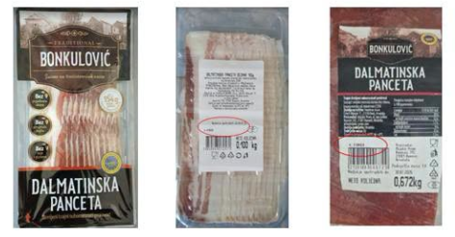
zbog sumnje na prisutnost bakterije Listeria monocytogenes u proizvodu.
Proizvod nije u skladu s Uredbom Komisije (EZ) br. 2073/2005 od 15. studenoga 2005. o mikrobiološkim kriterijima za hranu.
Detalji o opozivu dostupni su na web stranici subjekta u poslovanju s hranom https://www.facebook.com/photo/?fbid=1524528873040476&set=a.447977160695658
Podaci o proizvodu
Proizvođač: MIJUKIĆ-PROM, Runović 242, Runović, Hrvatska
Stavlja na tržište: Studenac d.o.o., Hrvatska

Obavijest se odnosi isključivo na gore navedeni proizvod

